1 вариант
1.Соотнесите:
СОБЫТИЯ (ПРОЦЕССЫ) |  | УЧАСТНИКИ
А) поход в Сибирь  Б) Реформация в Германии  В) нападение на владения купцов Строгановых |  | 1) Мартин Лютер  2) Игнатий де Лойола  3) Ермак  4) Василий Шуйский  5) Кучум

2. Запишите термин, о котором идёт речь.
«Служилые люди по прибору, вооруженные пищалями и бердышами, которые представляли собой профессиональное войско, созданное Иваном Грозным»___________________________

3. Назовите век, когда в состав Московского государства вошли обозначенные пунктирной линией ханства. Отметьте на карте их названия_____________

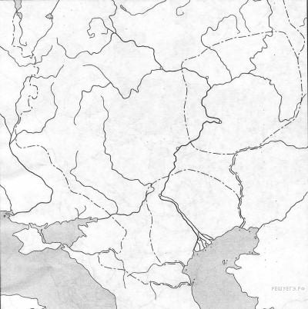

4. Какой из привёденных исторических фактов можно использовать для аргументации следующей точки зрения: «Внешняя политика России в период царствования Ивана IV была удачной»? Укажите порядковый номер этого факта в списке.
1. поход на Казанское ханство 1552 г.
2. заключение Ям-Запольского договора с Речью Посполитой
3. реформы Избранной рады

2 вариант
СОБЫТИЯ (ПРОЦЕССЫ) |  | УЧАСТНИКИ
А) Взятие Казани  Б) Аугсбургский мир  В) осада Пскова |  | 1) Карл V  2) Игнатий де Лойола  3) Иван Выродков  4) Стефан Батория  5) Алексей Михайлович
2. Запишите термин, о котором идёт речь.
«Система оборонительных сооружений на юге и юго-востоке России, прикрывавшая подходы к Москве и другим крупным городам»_______________________________________________

3. Укажите название войны, события которой показаны на карте. Подпишите на карте название нового государства, появившегося в 1569 году.________________________________

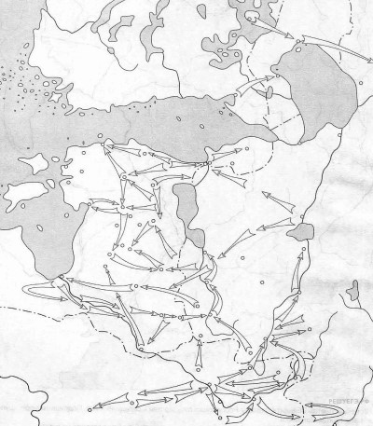

4. Какой из привёденных исторических фактов можно использовать для аргументации следующей точки зрения: «Внешняя политика России в последние 10 лет царствования Ивана IV была неудачной»? Укажите порядковый номер этого факта в списке.
1. битва при Молодях
2. заключение Плюсского договора со Швецией
3. начало проведения политики опричнины
Объясните, как с помощью выбранного Вами факта можно аргументировать данную точку зрения

